IATF16949/ISO9001一体化内审员培训(发双证)
【课程描述】
IATF16949-2016新版标准于2016年10月发布实施！为更好的服務客户，降低成本，本公司推出ISO9001/IATF16949内审员一体化培训课程。使学员掌握ISO9001/IATF16949标准的理解、组织架构、方针目标的建立、管理职能的分配、体系文件的一体化、内部审核与实施、实施与认证审核的常见问题和应对等知识。使企业的ISO9001/IATF16949管理体系更有效的实施和运行，全面提升企业的竞争力。
考试合格者可同时获得国际认可的IATF16949-2016内审员证书 及 ISO9001-2015内审员证书 ！
【课程对象】申请或已经获得ISO9001/IATF16949认证企业的质量负责人、认证联络员、质量管理人员、内审员。
【课程费用】人民币680元(含教材﹑证书、午餐﹑茶水)；考试未通过可免费再学。
【课程大纲】
时 间 | 第一天9:00-12:00/1:30-4:30 | 第二天9:00-12:00/1:30-4:30
课程内容 | 第一部分ISO9000、IATF16949标准要求  ◆ ISO、ISO9000、IATF16949标准简介  ◆ ISO9000:2015标准有关质量术语及定义  ◆ 质量管理原则  ◆ ISO9001：2015标准条款讲解  1、范围  2、规范性引用文件  3、术语和定义  4、组织的环境  5、领导  6、策划  7、支持  8、运行  9、绩效评价  10、改进 | 第二部分 IATF16949：2016重点和难点讲解  ◆ AIAG五大工具手册（PPAP、SPC、MSA、APQP、FMEA）概述  ◆ 从其它管理体系升级或转换到IATF16949需要考虑的问题  第三部分 审核认证  ◆ 获得IATF认可的IATF16949汽车行业认证方案  ◆ 审核的定义、分类（产品审核、过程审核与体系审核）  ◆ 审核项目管理方法和审核策划与准备  ◆ 执行审核技巧和报告  ◆ 模拟审核练习、检讨与学员交流  考试合格者颁发 IATF16949-2016内审员证书 及 ISO9001-2015内审员证书 ！
热门内训课程 | 企业钻石卡：到企业内训6天  内审员内训：到企业内训1-4天  优秀班组长内训：到企业内训2-4天  QCC品管圈内训：到企业内训1-4天  6sigma六西格玛绿带内训：到企业内训4天  JIT精益生产现场管理与改善实务内训：到企业内训4天  APQP/FMEA/SPC/MSA/PPAP五大工具内训：到企业内训4天 |  | 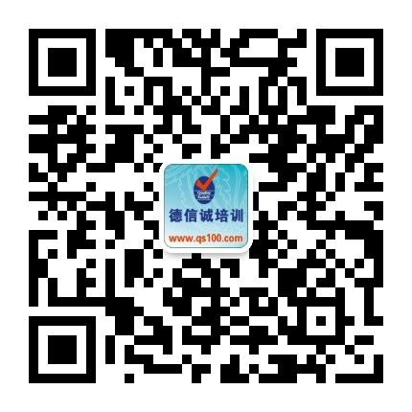
★ 报名咨询热线： 0755-25585689、13923767579 黄小姐、杨小姐
★ 课程费用含培训教材﹑午餐、证书、税费等（所有公开课均可提供到厂内训，请提前预约）
★ 详细课程大纲请登陆：www. 55top.com 查询! QQ：675978375、153570591、1484093445
E-MAIL TO：qs100@qs100.com

IATF 16949/ISO9001一体化内审员培训(发双证)

报 名 表
参加学员姓名 |  |  | 身份证号码
公司发票抬头 |  |  |  |  | 传真FAX
联系人/部门 |  | QQ/E-mail |  |  | 联系电话
证书邮寄地址
★ 报名咨询热线： 0755-25585689、13923767579 黄小姐、杨小姐
★ 课程费用含培训教材﹑午餐、证书、税费等（所有公开课均可提供到厂内训，请提前预约）
★ QQ：675978375、153570591、1484093445 微信服务号：dxcsz01

